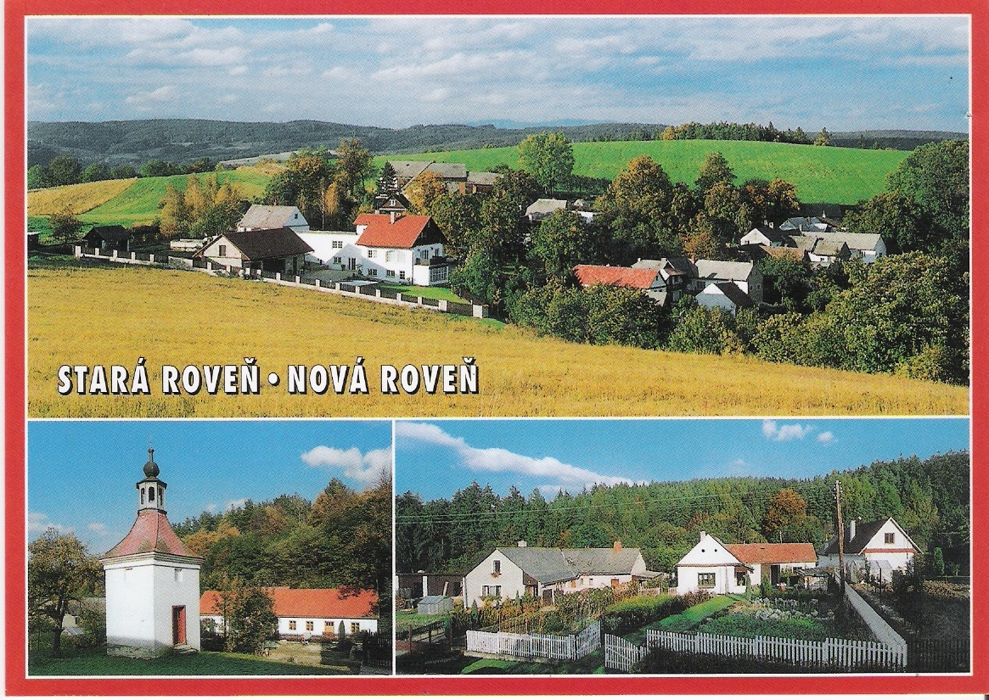
SDH Stará Roveň
571 01 Městečko Trnávka

SDH Stará Roveň a O.ú. Městečko Trnávka
si Vás dovoluje pozvat na:

16. ROVEŇSKÝ NOČNÍ BOJ
O PUTOVNÍ POHÁR STAROSTKY OBCE

Soutěž se uskuteční 3.8.2024 – Stará Roveň (hřiště)
Prezentace proběhne od 20:00 do 20:30 hod.
Požární útok :
- veteráni nad 35 let s překážkami (PS–8) – začátek ve 21:00 hod.
- muži, ženy s překážkami (u družstva žen bude strojnice, muž nebude povolen!)
- dle pravidel pořádající organizace
Nářadí pro požární útok:
- přenosná motorová stříkačka PS-12
- přenosná motorová stříkačka PS-8 (pro družstva veteránů)
- sací koš 110 mm se zpětným ventilem
- 2x savice 2,5 m dlouhé, v průměru 110 mm se šroubením
- 4x hadice B - 75 mm x 113 mm (dle ČSN)
- rozdělovač dle ČSN
- 2x hadice C - 52 mm x 80 mm (dle ČSN)
- 2x proudnice C
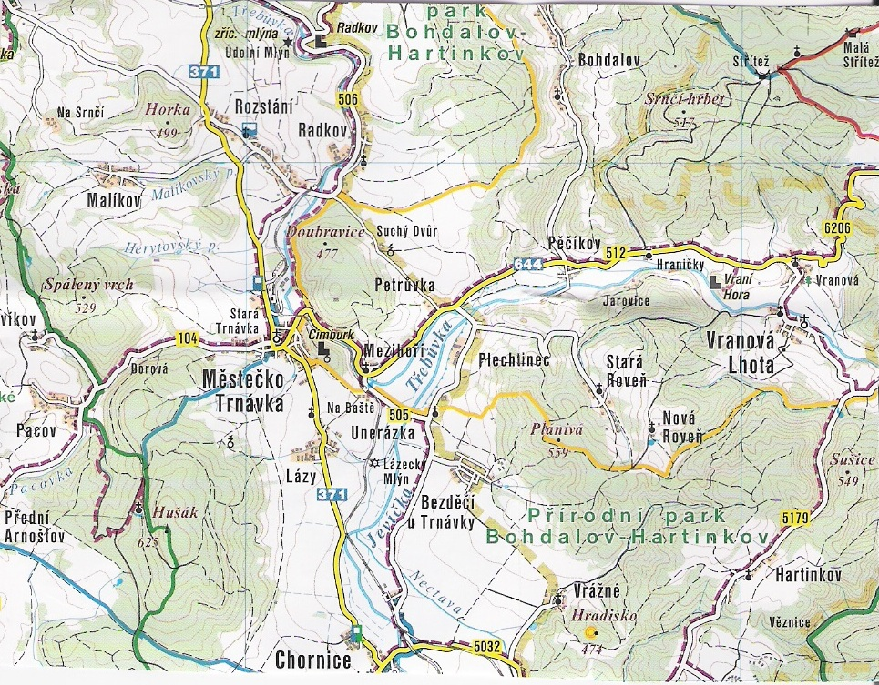
Občerstvení zajištěno.
Sponzoři budou zveřejněni, možnost umístění reklamy.
Soutěž o ceny (každá vyhrává) a občerstvení od 18:00 hod.
Účast mužstev i bez pozvání.
Možnost stanování.

Těšíme se na Vaši účast
velitel SDH: Peterka Drahomil, tel: 732 382 090
starostka SDH: Foretová Dagmar, tel: 737 700 439
jednatelka SDH: Vychodilová Veronika, tel: 734 113 288
email: SDHStaraRoven@seznam.cz

